– ТЗ для Заказчика
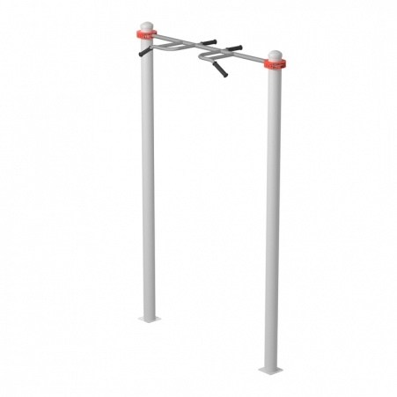
Страна происхождения: Российская Федерация (ОКСМ 643). Товарный знак отсутствует.
1 Разнохватовый турник (три хвата).
Рабочая длина перекладины - 1,36 м.
Наличие функции регулировки по высоте – Нет.
Максимальная высота перекладины - 2,4 м.
Максимальная масса пользователя - 150 кг.
Турник состоит из вертикальных опорных столбов и разнохватового турника.
Количество вертикальных опорных столбов - 2 шт.
Количество разнохватовых турников - 1 шт.
Длина комплекса - 1,6 мм.
Ширина комплекса - 0,53 м.
Высота комплекса в собранном виде - 2,6 м.
Опорные столбы выполнены из стальной трубы в низко травматическом исполнении, соответствуют ГОСТ 10704-91.
Наружный диаметр опорных столбов - 102 мм.
Толщина стенки опорного столба - 3 мм.
Верхняя часть столба закрыта металлическим приварным навершием, сварной шов между столбом и навершием заполирован без перепада.
Форма навершия – куполообразная.
Высота навершия - 40 мм.
Толщина стенки навершия - 1,8 мм.
Высота опорных столбов (с учетом заглубления) - 3,5 м.
Устойчивость спортивного комплекса достигается при помощи бетонирования опорных столбов.
Разнохватовый турник состоит из опорной перекладины и имеет три различных хвата (узкий, средний и широкий).
Внешний диаметр опорной перекладины - 33,5 мм.
Толщина стенки опорной перекладины - 3,2 мм.
Хваты изготовлены из стальной трубы.
Внешний диаметр стальной трубы хватов - 26,8 мм.
Толщина стенки стальной трубы хватов - 3,2 мм.
Расстояние между горизонтальными рукоятками узкого хвата - 250 мм.
Вынос рукояток узкого хвата - 150 мм.
Расстояние между горизонтальными рукоятками среднего хвата - 400 мм.
Рукоятки широкого и узкого хвата защищены резиновыми накладками эргономической формы с противоскользящим покрытием.
Расстояние между горизонтальными рукоятками широкого хвата - 600 мм.
Длина резиновых накладок для рукояток - 150 мм.
Диаметр резиновых накладок для рукояток - 25 мм.
Опорная перекладина и опорные столбы скреплены между собой при помощи металлических хомутов.
Количество хомутов на одну перекладину для скрепления между собой перекладин и опорных столбов - 2 шт.
Хомуты:
Высота хомута- 52/52/52 мм.
Внешний радиус хомута- 79/85/88 мм.
Внутренний радиус хомута- 45/51/54 мм.
Хомут состоит из 2-х одинаковых полукруглых элементов, которые крепятся друг к другу с помощью 4-х болтов и 2-х гаек. Болтовые соединения соответствуют ГОСТ 1759.0-87 (в соответствии с п. 2 «Технические требования»)
Материал хомутов сталь, покрытая цинковой грунтовкой и лакокрасочным покрытием.

